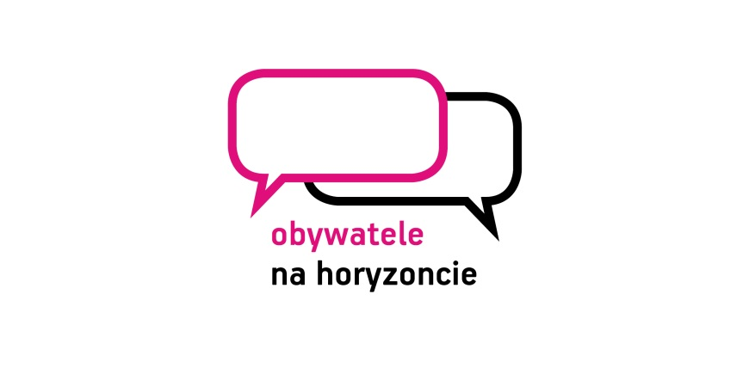https://mail-attachment.googleusercontent.com/attachment/u/0/?ui=2&ik=b6cfe4a36e&view=att&th=13e08b5b9ead39ea&attid=0.2&disp=inline&realattid=f_hfi8svf11&safe=1&zw&saduie=AG9B_P8qBK35OIDrNeGfdtLAw57N&sadet=1366107149493&sads=xztb-I-LF2eyfIYlIxHx2E5bXHs

**RUSZYŁA REKRUTACJA DO PROJEKTU OBYWATELE NA HORYZONCIE!**

**W Polsce rośnie liczba osób, które aktywnie działają w miejscu swojego zamieszkania i interesują się potrzebami innych!** Chcielibyśmy, aby zaangażowanych obywateli było wśród nas coraz więcej, dlatego postanowiliśmy ich poszukać i wyposażyć w narzędzia pomocne/ułatwiające wprowadzenie zmian w swoim otoczeniu – **wiedzy obywatelskiej i umiejętności reporterskich.**

Wszystkich aktywnych i nieobojętnych zapraszamy do pierwszej edycji projektu **OBYWATELE NA HORYZONCIE.**

Rekrutacja ruszyła **22 kwietnia** i potrwa do **24 maja.**



**Kogo szukamy?**

Do projektu zaprosimy **15 zespołów**, składających się z:

* **2 dorosłych** osób (powyżej 18 roku życia)

*Mieszkających i działających na terenie jednego z województw: podkarpackiego, małopolskiego, świętokrzyskiego i lubelskiego

* Zaangażowanych społecznie

* Mających konkretny pomysł na działania w swojej społeczności

**Na czym polega projekt?**

Od czerwca do listopada 2013 wybrane zespoły odbędą internetowo-stacjonarny kurs wspierający ich umiejętności obywatelskie (wiedza na temat praw i obowiązków, metody strażnicze/kontrolne, wykorzystanie posiadanych praw w interesie publicznym) oraz reporterskie (dokumentacja podjętych działań). Wszystkie poznane przez uczestników narzędzia mają pomóc w zainicjowaniu pozytywnej zmiany na rzecz społeczności, w której mieszkają i integracji tej społeczności do działania. Oprócz kursu i konsultacji on-line z ekspertami z zakresu działań obywatelskich i doświadczonymi reporterami, uczestnicy spotkają się ze sobą w Warszawie w czasie 5 weekendowych zjazdów (piątek, sobota, niedziela, głównie w miesiącach letnich).

Całość kursu opierać się będzie na konkretnych zagadnieniach i problemach, które uczestnicy zaobserwowali w swoich społecznościach i które chcieliby zmienić. Połączenie kompetencji reporterskich z wiedzą z zakresu prawa i działań lokalnych pomoże im tę zmianę inicjować. Będą mieli okazję do konsultowania swoich pomysłów ze specjalistami, przygotowując się do przeprowadzenia lokalnych „interwencji”. To także unikalna okazja do wymiany doświadczeń z aktywnymi osobami, działającymi w innych częściach Polski.

Chcemy, aby każdy zespół, który dostanie się do projektu OBYWATELE NA HORYZONCIE nauczył się tworzyć profesjonalny reportaż filmowy i poznał swoje obywatelskie prawa i obowiązki oraz. Dzięki temu w przyszłości te osoby będą mogły działać lepiej i skuteczniej na rzecz zmian, o których marzą oni i ich sąsiedzi.



**Jak aplikować?**

Aby dostać się do projektu, należy do **17 maja** przesłać wypełniony **formularz prezentujący** wybrany problem lub zjawisko (**oraz wymagane załączniki**) na adres: karolina@nowehoryzonty.pl. Chcemy dowiedzieć się, kim jesteście, dlaczego chcecie wziąć udział w tym projekcie i o jakiej zmianie w swojej lokalnej społeczności marzycie. Wśród nadesłanych zgłoszeń wybierzemy 15 zespołów. O wynikach rekrutacji poinformujemy wszystkich **24 maja drogą mailową.**

**Udział w projekcie jest bezpłatny.**

**Kim jesteśmy?**

Organizatorem projektu **OBYWATELE NA HORYZONCIE** jest **Stowarzyszenie Nowe Horyzonty** we współpracy ze **Stowarzyszeniem HOMO FABER.**

Partnerem projektu jest stowarzyszenie Sieć obywatelska - Watchdog Polska.

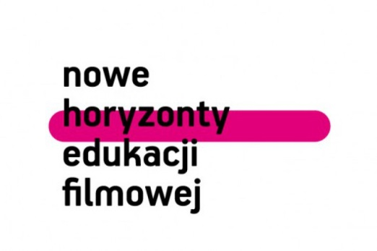

Dla Stowarzyszenia Nowe Horyzonty projekt z zakresu działań obywatelskich to kolejny, bardzo ważny, krok w kierunku pracy z filmem jako narzędziem do integracji i pobudzania dyskusji: „Razem z uczestnikami, ekspertami i reporterami chcemy rozwijać sieć kontaktów, promować pozytywne działania i postawy, wspierać edukację obywatelską na poziomie lokalnym i poznać ciekawych ludzi, miejsca i ich problemy” – mówi Karolina Śmigiel, koordynatorka projektu.

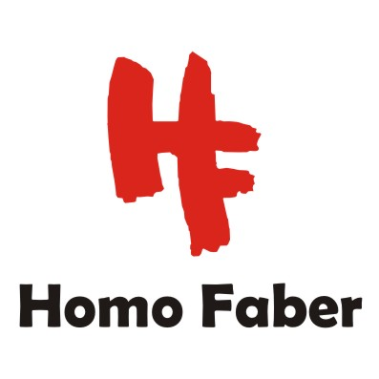 „W Stowarzyszeniu Homo Faber, poprzez program Dobre Rządzenie, poszukujemy rozwiązań na rzecz zmiany własnego otoczenia. Podejmujemy działania w środowisku lokalnym, staramy się rozpoznawać możliwości zwiększenia udziału ludzi w życiu publicznym, a przede wszystkim integrowania ich aktywności wokół przestrzeni w jakiej żyją.

Praca w czterech województwach jest dla nas wyzwaniem. Próbą zmierzenia się z nowymi kontekstami lokalnymi. Wspólnie z uczestnikami i uczestniczkami wypracujemy scenariusze działania w ich społecznościach w oparciu o wiedzę i praktyczne umiejętności zdobyte w trakcie warsztatów i internetowego kursu. Będziemy także wykorzystywać dotychczasowe doświadczenia poszczególnych osób biorących udział w projekcie.” – Kinga Kulik, konsultantka części obywatelskiej kursu.

**Kontakt:**

**Karolina Śmigiel**

**t  +48 22 530 66 53, k +48 668 009 887**

**karolina@nowehoryzonty.pl**

[www.nhef.pl](http://www.nhef.pl)

**FB: OBYWATELE NA HORYZONCIE**